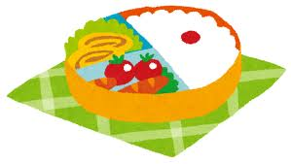

**１．しっかりと冷ましてからつめる**

冷まさないとお弁当のふたに水てきがついて、お弁当が腐る原因になります。

**２．おにぎりはラップを使って握る**

手には、目に見えない細菌が着いています。

ラップで握ることで、細菌が着くことを防ぐことが出来ます。

**３．チャーハン物や丼物弁当は避ける**

チャーハンや丼物は水分が出やすく、お弁当が傷む原因になります。

味付けごはんは避けましょう。

**４．しっかりと火を通す**

ハムや卵、ちくわ、ウィンナーなどもしっかり火を通します。

電子レンジでチンするのも良いでしょう。よく冷ますことを忘れずに。

**５．冷凍した切り干し大根の煮物やひじき煮を入れる**

アルミカップの冷凍のまま入れます。保冷剤代わりになります。

小さいカップゼリーや冷凍枝豆も活用するのも良いでしょう。

**６．酢を使ったおかずを入れる。**

酢に含まれる成分は、食べ物を傷みにくくします。

上手に活用しましょう。（酢飯、マリネ、酢の物、など）

**お弁当を食中毒から守る方法**

**レッツ★**

**３・１・２　おべんとう法！**

**8月**

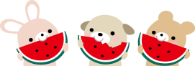

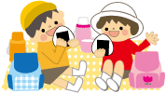

**夏は特に気をつけたい！**

あつい日が続きますが、みなさんは毎日元気にすごせていますか？

栄養バランスのよい

1食分が一目で

わかりますね！

健康づくりには毎日の食事がとっても大切！

そこで今回は、栄養バランスのとれた食事について、

身近な「おべんとう箱」を使って考えてみましょう。

これを使えば、誰でも簡単に、理想的な食事が作れます。

次のルールをヒントに、ぜひ家族でおべんとう作りにチャレンジしてみましょう♪

**栄養バランス◎！基本は主食：主菜：副菜＝３：1：２**

　まず、自分に合ったサイズのおべんとう箱を選ぶことから始めます。

お弁当箱の容量（ml）＝エネルギー量（kcal）の目安になるので、参考にしましょう。

お弁当箱の容量が分からない場合は、お弁当箱に入る水の量を計量カップで量れば分かります。

1食に必要なエネルギー量の目安は、小学校５年生男子で750kcal前後、女子で650kcal前後です。

　また、おかずの組み合わせはかたよらないようにします。焼く、あげる、蒸す、和えるなど様々な

調理法を用い、油の多いおかずや味の濃いおかずばかりにならないように注意しましょう。

**★主食★**

主食（しゅしょく）は主に

エネルギーになるもの。

例）おにぎり、食パン

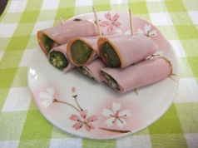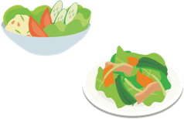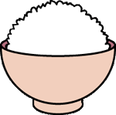

食事は見た目も大切です。きれいでおいしそうないろどりにすることで、食欲を増すだけでなく、

多くの栄養素をかたよりなくとることができます。いろいろな食材を使って作ってみましょう。

赤色の食べ物…トマト、赤パプリカ、いちご、さくらんぼなど

黄（オレンジ）色の食べ物…卵焼き、さけ、にんじん、かぼちゃ、みかん、パイナップルなど

緑色の食べ物…ほうれん草、きゅうり、キャベツ、ピーマンなど

茶色の食べ物…ハンバーグ、からあげ、ミートボールなど



こんなお弁当便利

グッズもあるよ♪

・**わさびシート**（お弁当箱に食品と一緒に包み入れて

密封することで、抗菌・鮮度保持ができます。）

・**シリコンカップ**（洗って繰り返し使えるので、使い捨てカップの代わりに。）

・**のりパンチ**（のりを可愛く切り抜くことのできる優れもの。パチンと挟む

　　　　　　　だけでかわいい形ののりに早変わり。）

自分で作ってみよう♪

**かんたん巻き巻き！**

**オクラのハム巻き☆**

◆材料（１人分）◆

・オクラ２本

・ロースハム（２枚）

・マヨネーズ（好みで）

◆作り方◆

①塩少々を入れたお鍋にお湯を沸かし、洗ったオクラを入れて３〜５分位茹でる。

②ハムは半分に切る。

③ゆで上がったオクラをハムの幅に合わせて切る。

④オクラをハムで巻き、巻き終わりを下にしてつまようじを刺す。

※オクラのかわりにアスパラガスやニンジンでも出来ます(^o^)/

お弁当のいろどりに！かんたんに作れます♪

**２**

同志社女子大学 公衆栄養学研究室

同志社女子大学 公衆栄養学研究室

同志社女子大学 公衆栄養学研究室

同志社女子大学 公衆栄養学研究室

**★主菜★**

主菜（しゅさい）は主に

体や血をつくるもの。

例）卵焼き、ハンバーグ、焼き魚

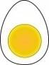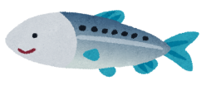

**3**

**1**

★副菜★

副菜（ふくさい）は

主に体の調子を

整えるもの。

例）野菜炒め・　　おひたし・

酢の物

同志社女子大学　公衆栄養学研究室

【答え】問題１：③じゃがいも、問題２：①なす